Prénom : ________________
Le nombre 48.
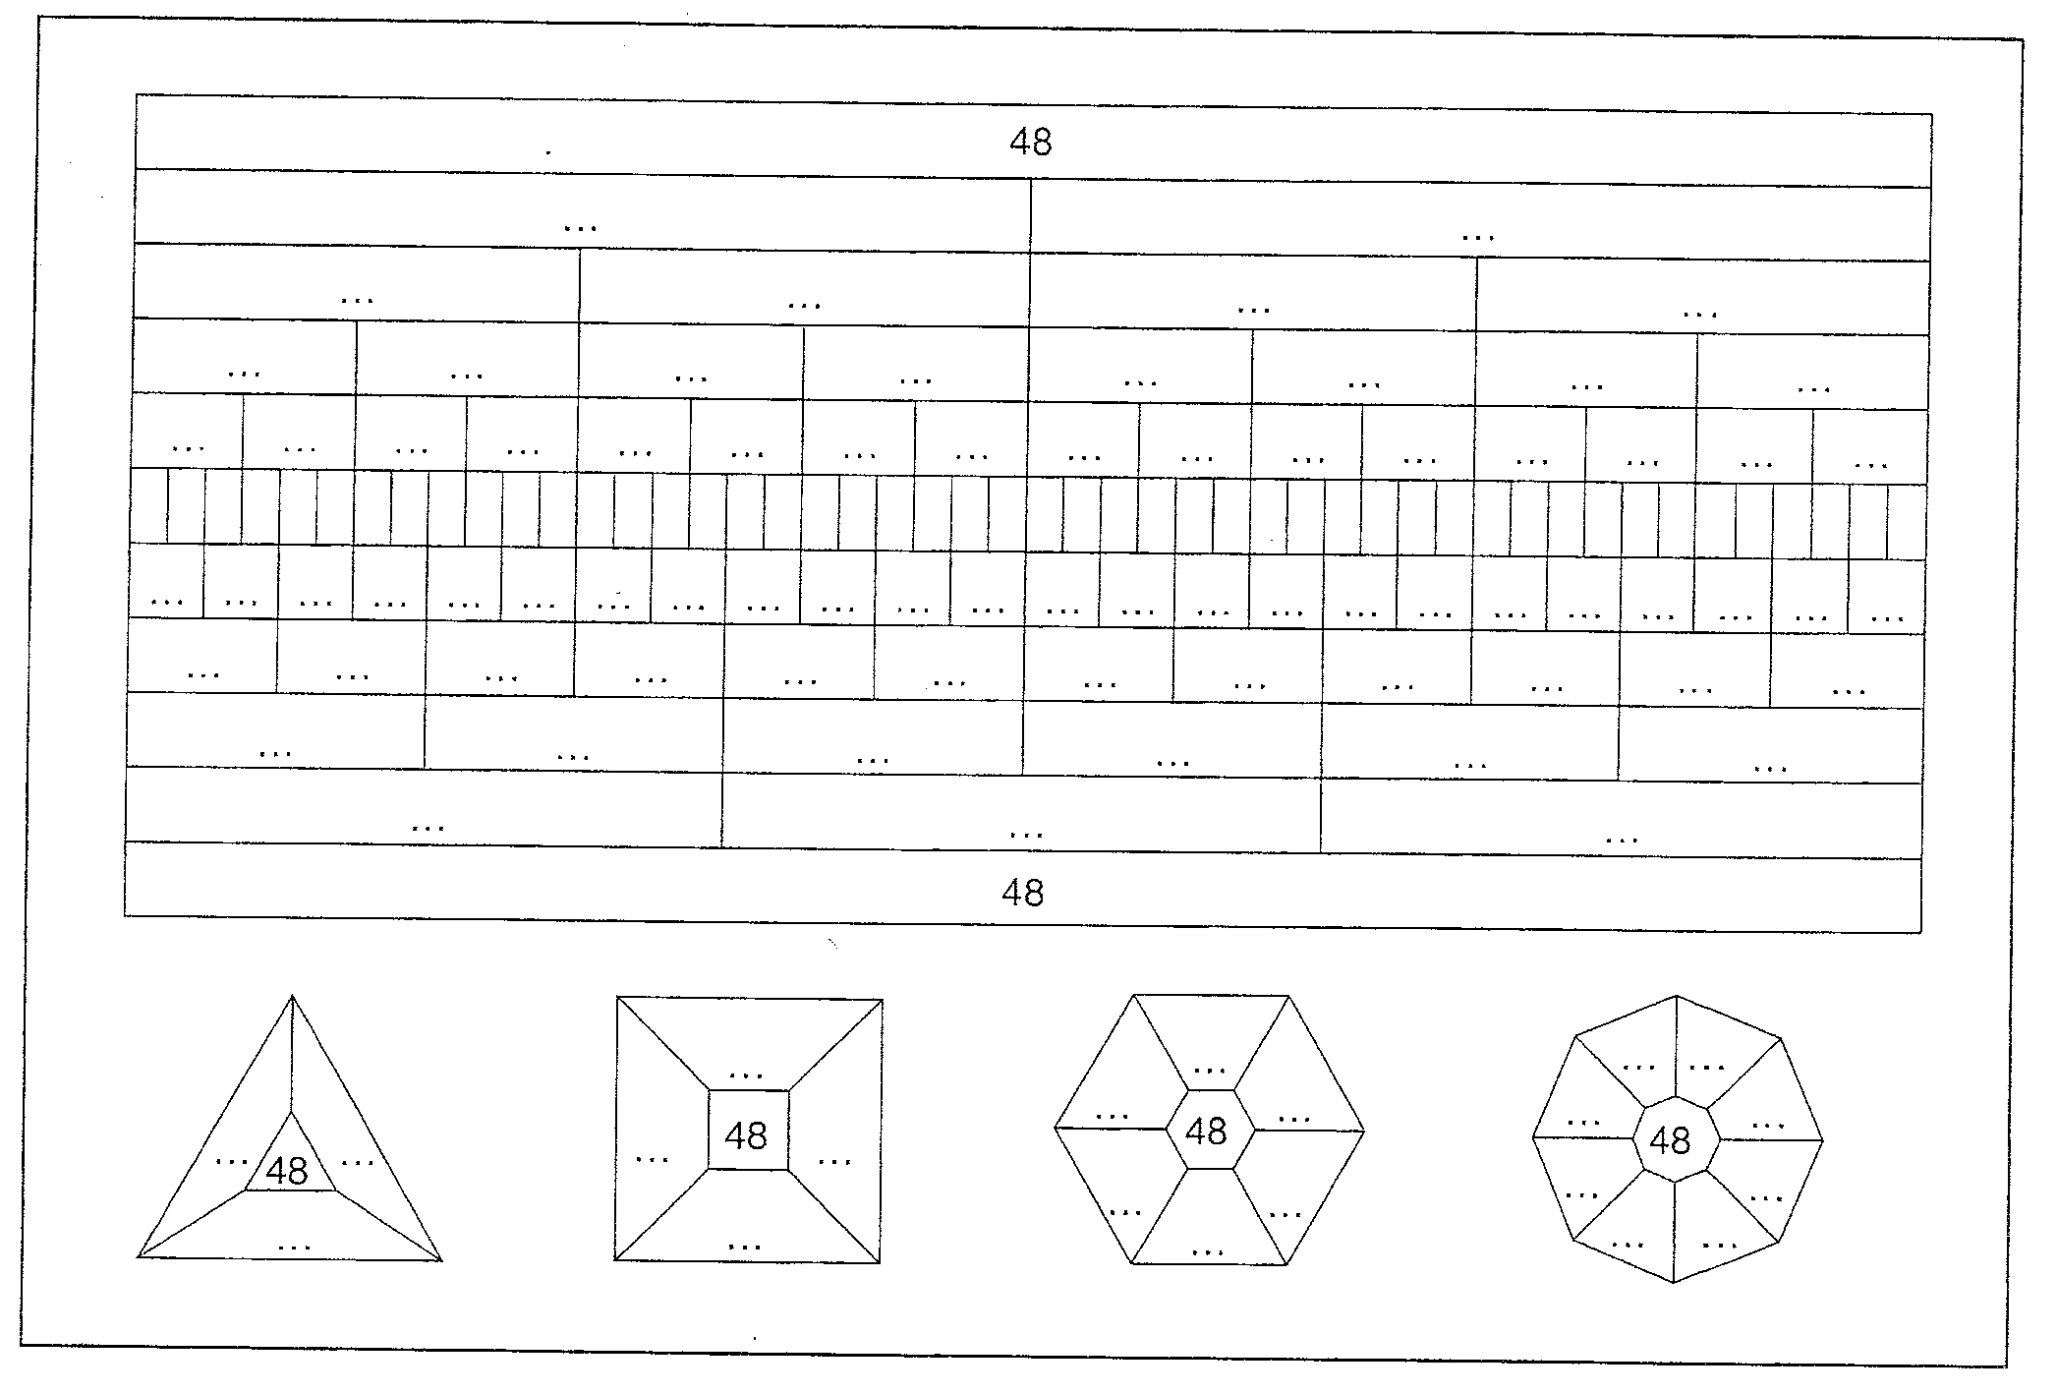
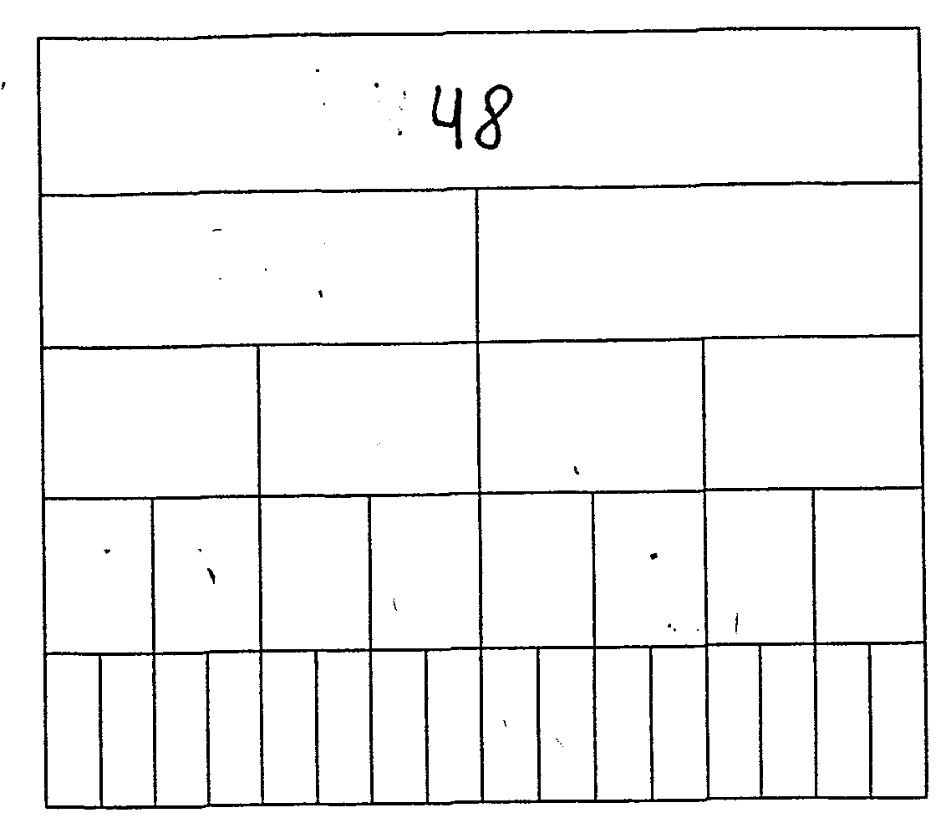
1 x 48 = 48
2 x … = 48 48 : 2 = …
4 x … = 48 48 : 4 = …
8 x … = 48 48 : 8 = …
16 x … = 48 48 : 16 = …
Indique le signe +, -, :, x, =
8 48 6 | 12 2 24 | 24 4 6 | 48 4 12
Complète par < > =.
(24 x 2) … (16 x 3) | (12 x 4) … (8 x 6) | (48 – 24) … (48 : 8)
(1/2 de 48) … (2 x 12) | (48 : 4) … (24 : 4) | (1/2 de 12) … (8 x 3)
Prénom :____________
Le nombre 48.

48 = 1 x …  48 = 2 x …  48 = 3 x …  48 = 4 x …  48 = 6 x … | 48 = 8 x …  48 = 12 x …  48 = 16 x …  48 = 24 x …  48 = 48 x … | 48 : 6 = …  48 : 48 = …  48 : 4 = …  48 : 24 = …  48 : 8 = … | 48 : 2 = …  48 : 12 = …  48 : 1 = …  48 : 3 = …  48 : 16 = …
48 = 40 + …  48 = 42 + …  48 = 45 + …  48 = 30 + …  48 = 10 + … | 48 = 32 + …  48 = 39 + …  48 = 34 + …  48 = 31 + …  48 = 37 + … | 48 = 24 + …  48 = 20 + …  48 = 25 + …  48 = 27 + …  48 = 29 + … | 48 = 13 + …  48 = 15 + …  48 = 9 + …  48 = 11 + …  48 = 18 + …
48 – 23 = …  48 – 28 = …  48 – 16 = …  48 – 33 = …  48 – 21 = … | 48 – 38 = …  48 – 35 = …  48 – 26 = …  48 – 8 = …  48 – 4 = … | 48 – 1 = …  48 – 36 = …  48 – 22 = …  48 – 14 = …  48 – 6 = … | 48 – 5 = …  48 – 41 = …  48 – 17 = …  48 – 2 = …  48 – 47 = …

(3 x 4) x (16 : 4) = …  48 – (8 x 5) = …  (2 x 10) + (16 : 2) + … = 48  48 : (32 : 4) = …  48 – (6 x 7) = … | Colorie si la réponse est 48.
 | 9 x 4 | 40 + (2 x 4) | 24 x 3
 | 100 : 2 | (12 + 12) x 2 | 50 + 12
 | 24 + 6 + 18 | (10 x 4) + (2 x 4) | 4 x (48 : 4)
 | (3 x 5) + 23 | 54 - 6 | 29 + 7
 | 6 x 6 | 70 - 22 | 48 : 2

